การศึกษาความเป็นไปได้และหาประสิทธิภาพการนำเศษวัสดุเหลือใช้
จากกระบวนการทอเสื่อไหล กก และหญ้าแฝก เพื่อผลิตแผ่นกรองอากาศ
Feasibility study and find out the efficiency of Waste materials
from the process of weaving reed flow mats and vetiver grass
to produce air filters.
ชฎาพร วัดนางรอง¹
พีระยุทธ สมบูรณ์²
วินัย ดอกเขารัมย์³

บทคัดย่อ
การศึกษาความเป็นไปได้ในการนำเศษวัสดุเหลือใช้ในกระบวนการทอเสื่อไหล กก และ หญ้าแฝก เพื่อผลิตแผ่นกรองอากาศ จากการศึกษากระบวนการทอเสื่อ พบว่า มีเศษวัสดุเหลือใช้ตั้งแต่กระบวนการแรกของการเตรียมวัสดุทอเสื่อ จนถึงขั้นตอนสุดท้าย คือ การตัดตกแต่งเสื่อ ซึ่งมีเศษวัสดุที่ถูกตัดทิ้งเฉลี่ย 9 กิโลกรัมต่อคน และมีปริมาณเฉลี่ย 7.5 กิโลกรัมต่อสัปดาห์ โดยรวมระยะเวลาในการเก็บข้อมูล 6 ครั้ง มีเศษวัสดุรวม 45 กิโลกรัม เศษวัสดุเหล่านั้นจะถูกนำไปเผาทิ้งหรือทำปุ๋ย ซึ่งเป็นการใช้ประโยชน์ยังไม่คุ้มค่า จึงนำเศษวัสดุเหลือใช้มาผลิตแผ่นกรองอากาศ เมื่อนำไปทดสอบกรองควันขยะจากเตาเผา จากการสังเกตด้วยพบว่า จากการทดลองเผาเศษขยะ โดยยังไม่มีการนำแผ่นกรองอากาศมาวางที่ปล่องควัน ควันออกมาในปริมาณมาก แต่เมื่อนำแผ่นกรองอากาศมาใส่ โดยมีการนำแผ่นกรองมาวาง 3 แบบ คือ 1. แบบ 1 แผ่น พบว่า ควันออกมาในปริมาณที่ลดลง 2. แบบ 2 แผ่น พบว่า ควันออกมาในปริมาณที่น้อยกว่าแบบ 1 แผ่น และ3. แบบ 3 แผ่น พบว่า ครัวออกมาในปริมานที่น้อยกว่าแบบที่1และ2 และเมื่อนำแผ่นกรองอากาศมาวางบนปล่องควัน โดยมีการนำแผ่นกรองมา ซึ่งสามารถกรองควันได้ ดังนั้นแผ่นกรองอากาศจากเศษวัสดุจากกระบวนการทอเสื่อไหล กก และ หญ้าแฝก มีความเป็นไปได้ในการนำไปผลิตแผ่นกรองอากาศ และกรองฝุ่นละอองได้ ซึ่งเป็นแนวทางในการลดการปล่อยมลพิษจากการเผาขยะได้ และเป็นการเพิ่มมูลค่าเศษวัสดุเหลือทิ้งจากการผลิตงานหัตถกรรมและยังเป็นการใช้ประโยชน์คุ้มค่า
คำสำคัญ: แผ่นกรองอากาศ เศษวัสดุเหลือใช้

¹⁻³สาขาวิชาเทคโนโลยีการจัดการอุตสาหกรรม คณะเทคโนโลยีอุตสาหกรรม มหาวิทยาลัยราชภัฎบุรีรัมย์ จังหวัดบุรีรัมย์
บทนำ
กลุ่มหัตถกรรม ทอเสื่อไหล กก และหญ้าแฝก ชุมชนบ้านกองพระทราย ตำบลปะคำ อำเภอปะคำ จังหวัดบุรีรัมย์ เป็นกลุ่มหัตถกรรมที่ทอเสื่อจากเศษวัสดุธรรมชาติไหล กก และหญ้าแผก เพื่อแปรรูปเป็นผลิตภัณฑ์อื่นๆได้อีกมาย เช่น การแปรรูปทำหมอน การขึ้นรูปเป็นตะกร้า หรือการนำมาสร้างทำเป็นกระเป๋า เป็นต้น ซึ่งการซึ่งการแปรรูปให้เป็นผลิตภัณฑ์ตามที่กล่าวมานั้น จะต้องมีรูปแบบภาชนะ รูปแบบผลิตภัณฑ์ หรือขนาดของชิ้นงาน ก่อนทำการแปรรูปเป็นผลิตภัณฑ์ การทอเสื่อแต่ล่ะผืนจะทำการทอเป็นผืนสี่เหลียมผืนผ้าขนาดและความกว้าง จะแตกต่างกันไปตามลายเสื่อและที่ทอเสื่อ เมื่อนำเสื่อไปวัดขนาด ตามรูปแบบภาชนะหรือผลิตภัณฑ์เพื่อให้ได้ตามความต้องการของชิ้นงาน จะมีปริมาณเศษวัสดุที่ถูกตัดทิ้งเป็นจำนวนมาก เศษวัสดุเหล่านี้จะถูกนำไปใช้เป็นปุ๋ยใส่ต้นไม้หรือเผาทิ้ง ไม่มีการนำไปใช้ประโยชน์อย่างอื่นซึ่งไม่ก่อให้เกิดมูลค่าเพิ่ม อีกทั้งยังก่อให้เกิดมลพิษจากการเผาทิ้ง คณะผู้วิจัยจึงมีแนวคิดริเริ่มที่จะจัดการกับเศษวัสดุเหลือใช้เหล่านี้ โดยการนำไปใช้ให้เกิดมูลค่าเพิ่มและคุ้มค่ากว่า โดยเล็งเห็นการผลิตแผ่นกรองอากาศจากเศษวัสดุธรรมชาติ ที่สามารถนำไปใช้ในชีวิตประจำวันได้ เริ่มรายได้ในครัวเรือน และรวมไปถึงการลดมลพิษที่ก่อให้เกิดผลกระทบต่อธรรมชาติ จากการเผาขยะจากเศษวัสดุเหลือทิ้งเหล่านี้ ดังนั้น คณะผู้วิจัยจึงได้ทำการศึกษาความเป็นไปได้และหาประสิทธิภาพการนำเศษวัสดุเหลือใช้จากกระบวนการทอเสื่อ ไหล กก และหญ้าแฝก เพื่อผลิตแผ่นกรองอากาศ นั่นเอง

วัตถุประสงค์ของการวิจัย
1. เพื่อศึกษาความเป็นไปได้ในการนำเศษวัสดุเหลือใช้ในกระบวนการทอเสื่อไหล กก และ หญ้าแฝก เพื่อผลิตแผ่นกรองอากาศ
2. เพื่อหาประสิทธิภาพแผ่นกรองอากาศ

ขอบเขตงานวิจัย
การลดมลพิษจากการเผาเศษวัสดุเหลือใช้จากการทอเสื่อ กก ไหล และหญ้าแฝกของกลุ่มหัตถกรรมในชุมชน บ้านกรองพระทราย ตำบลปะคำ อำเภอปะคำ จังหวัดบุรีรัมย์ 31220
วิธีการดำเนินงานวิจัย
ขั้นตอนการดำเนินงานวิจัย แบ่งออกเป็น ดังนี้
ขั้นตอนที่ 1 ศึกษางานวิจัยที่เกี่ยวข้อง
1.1 ศึกษาเอกสารงานวิจัยที่เกี่ยวข้อง
1.2 ศึกษาการเพิ่มมูลค่าเพิ่มให้กับเศษวัสดุเหลื่อใช้จากกระบวนการทอเสื่อไหล กก และหญ้าแฝก เพื่อผลิตแผ่นกรองอากาศเตาเผาขยะในครัวเรือน
1.3 ศึกษากกระบวนผลิตเยื่อและการผลิตแผ่นกรองอากาศ
ขั้นตอนที่ 2 การเก็บรวบรวมข้อมูลพื้นที่วิจัย
ขั้นตอนที่ 3 วิเคราะห์แนวทางการออกแบบส่วนผสมในการการผลิตแผ่นกรองอากาศ
ขั้นตอนที่ 4 การทดลองประสิทธิภาพของแผ่นกรองอากาศ

การวิเคราะห์ข้อมูล
ในการวิจัยครั้งนี้เป็นงานวิจัยเชิงคุณภาพ มีเครื่องมือในการวิเคราะห์ข้อมูล ดังนี้
1.เทคนิค 5W1H ในการทำวิจัยครั้งนี้ เลือกเทคนิค 5W1H มาใช้ในการวิเคราะห์ข้อมูล และปัญหาของการทำวิจัย
2. การสังเกต จากการทดลองเผาเศษขยะ โดยยังไม่มีการนำแผ่นกรองอากาศมาวางที่ปล่องควัน พบว่า ควันออกมาในปริมาณมาก และเมื่อนำแผ่นกรองอากาศมาวางบนปล่องควัน โดยมีการนำแผ่นกรองมาวาง 3 แบบ คือ
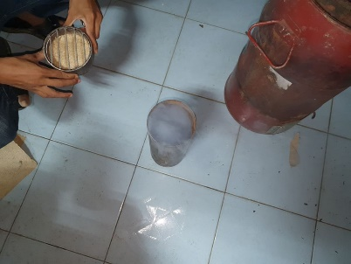

ภาพที่ 1 การเผาขยะแบบไม่ใส่แผ่นกรอง

1. แบบ 1 แผ่น พบว่า ควันออกมาในปริมาณที่ลดลง ดังภาพที่ 2
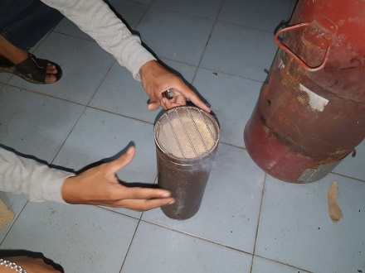

ภาพที่ 2 ทดลองด้วยแผ่นกรองอากาศ 1 แผ่น

2. แบบ 2 แผ่น พบว่า ควันออกมาในปริมาณที่น้อยกว่าแบบ 1 แผ่น ดังภาพที่ 3
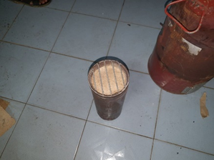

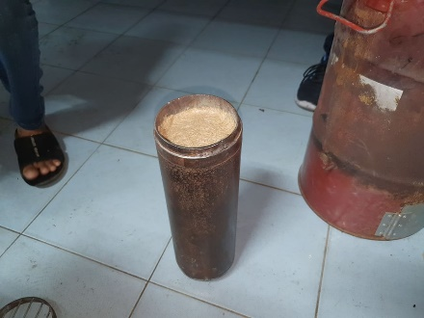
3. แบบ 3 แผ่น พบว่า ครัวออกมาในปริมานที่น้อยกว่าแบบที่1และ2 ดังภาพที่ 4

ภาพที่ 4 ทดลองด้วยแผ่นกรองอากาศ 3 แผ่น

3.ถอดบทเรียน จากการนำผลงานไปเผยแพร่สู้ชุมชน มีผลตอบรับ ดังนี้
1.ได้ใช้ประโยชน์จาเศษวัสดุเหลือทิ้งได้อย่างคุ้มค่า
2.ช่วยลดมลพิษจากการเผาขยะในชุมชน
3.การเพิ่มมูลค่าจากเศษวัสดุเหลือใช้จากการทอเสื่อ กก ไหล และหญ้าแฝก
จากการเก็บรวบรวมเศษเหลือใช้จากกระบวนการทอเสื่อจำนวน 6 ครั้ง จะได้เศษวัสดุเฉลี่ยอยู่ที่ 7.5 กิโลกรัม หรือโดยเฉลี่ยต่อคนจะได้ 9 กิโลกรัมดังภาพที่ 5

ภาพที่ 3 ทดลองด้วยแผ่นกรองอากาศ 2 แผ่น

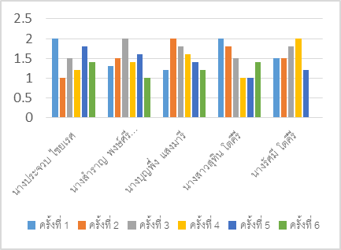
ภาพที่ 5 ปริมาณเศษวัสดุที่เก็บรวบรวม

สรุปผลการวิจัย
ผลการศึกษาและพัฒนาแผ่นกรองอากาศจากเศษวัสดุเหลือใช้จากกระบวนการทอเสื่อไหล กก และหญ้าแฝก ทำให้ได้แผ่นกรองอากาศจากเศษวัสดุเหลือใช้จากกระบวนการทอเสื่อไหล กก และ หญ้าแฝกจำนวน 1 แผ่น ขนาดกว้าง 20 เซนติเมตร ยาว 30 เซนติเมตร จากสูตรส่วนผสมวัตถุดิบและตัวประสาน กก ไหล และหญ้าแฝก ขนาด ความยาว 1 ซม. 200 กรัมกับน้ำ 300 ml. นำไปกรองควันขยะจากเตาเผาขยะ โดยมีการนำแผ่นกรองมาวาง 3 แบบ พบว่า 1. แบบ 1 แผ่น พบว่า ควันออกมาในปริมาณที่ลดลง 2. แบบ 2 แผ่น พบว่า ควันออกมาในปริมาณ
ที่น้อยกว่าแบบ 1 แผ่น และ3. แบบ 3 แผ่น พบว่า ครัวออกมาในปริมานที่น้อยกว่าแบบที่1และ2 สามารถกรองควันได้ ใกล้เคียงกับค่ามาตรฐาน ลดการเกิดมลพิษจากการเผาขยะได้

อภิปรายผล

การศึกษาของแผ่นกรองอากาศ มีวัตถุประสงค์ ดังนี้
1. เพื่อศึกษาความเป็นไปได้ในการนำเศษวัสดุเหลือใช้ในกระบวนการทอเสื่อไหล กก และ หญ้าแฝก เพื่อผลิตแผ่นกรองอากาศ สอดคล้องกับสุทธิสาร อนันตรัตนชัย และรำพึง เจริญยศ (2556) การผลิตกระดาษจากต้นธูปฤาษี ด้วยเครื่องอัตโนมัติ แนวทางในการดำเนินโครงการศึกษาการท ากระดาษธูปฤาษีจากต้นธูปฤาษี คณะผู้จัดทำได้ศึกษากระบวนการแปรรูปเส้นใยจากต้นธูปฤาษี เพื่อนำเส้นใยต้นธูปมาทำกระดาษ ธูปฤาษี ผู้จัดทำได้วิเคราะห์ข้อมูลที่ได้เพื่อนำเส้นใยต้นธูปฤาษีมาแปรรูปให้เกิดประโยชน์สูงสุด และสอดคล้องกับบุษมาลี หมัดเจริญ และณัฐนันท์ ภิรมย์กาญจน์. (2557) การผลิดกระดาษจากผักตบชวาการทำกระดาษด้วยมือส่วนใหญ่ในปัจจุบันเป็นการทำกระดาษเพื่อใช้ในงานหัตถกรรม ซึ่งมีวัตถุดิบจากพืชหลายชนิด แต่ก่อนกระดาษจะทำจากเปลือกไม้ที่มีอยู่ในท้องถิ่น พืชทั้งหลายที่เป็นผักและผลไม้เมื่อนำไปบริโภคแล้ว ยังมีส่วนที่ยังตกค้างอยู่ในแปลงปลูกที่ยังไม่ได้นำไปใช้ประโยชน์ นอกการจากการเผาทำลายทิ้งทำให้เกิดมลพิษทางอากาศ และส่งเสริมให้เกิดภาวะโลกร้อน จึงขอแนะนำวิธีการทำกระดาษจากเศษเหลือทางการเกษตร ตัวอย่างเช่น ใบและกาบกล้วย ใบสับปะรด ฟางข้าว ผักตบชวา ปอสา เป็นต้น
2. เพื่อหาประสิทธิภาพแผ่นกรองอากาศ ซึ่งได้สอดคล้องกับ เสาวนีย์ อารีจงเจริญ และนฤพน ไพศาลตันติวงศ์ (2556) สารดูดซับกลิ่น การพัฒนาผลิตภัณฑ์สิ่งทอจากเส้นใยตะไคร้ สามารถดูดความชื้นจากอากาศจนกลายเป็นสารละลาย ได้ค่าความถ่วงจําเพาะ ละลายได้ในน้ำ แอลกอฮอล์ และเกลือคลอรีน ใช้เป็นวัตถุดิบในการผลิต อุตสาหกรรมประเภทอื่น เช่น ผงชูรส สบู่ ผงซักฟอก ทอผ้า ฟอกย้อม และกระดาษ และใช้ใน อุตสาหกรรมการกลั่นน้ำมัน ตลอดจนใช้ในการฟอกล้างและกัดสิ่งสกปรก

ข้อเสนอแนะ
1.ควรใช้เครื่องมือทางวิศวกรรมศาสตร์มาใช้ในการวัด เพื่อให้ได้ค่าประสิทธิภาพที่แม่นยำ
2.ควรมีวิธีการทำแผ่นเยื่อกระดาษให้มีความหนาที่เท่ากัน เพื่อให้มีประสิทธิภาพที่เท่ากันทุกแผ่น
3.ควรนำแผ่นกรองอากาศไปใช้กับเตาเผาขยะเท่านั้น

อ้างอิง
ศิริประภา (2558) การใช้เทคนิค 5W1H ในการวิเคราะห์แก้ปัญหา สืบค้นเมื่อ 5 ธันวาคม 2561 จากเว็บซ์ https://sites.google.com
สุทธิสาร อนันตรัตนชัย และผู้ช่วยศาสตราจารย์รำพึง เจริญยศ. (2556). การผลิตกระดาษจากต้นธูปฤาษีด้วยเครื่องอัตโนมัติ. สืบค้นเมื่อ 5 ธันวาคม 2561 จากเว็บไซต์ http://research.rmutsb.ac.th

บุษมาลี หมัดเจริญ และณัฐนันท์ ภิรมย์กาญจน์. (2557) กระดาษจากผักตบชวาเผยแพร่เมื่อ 26 กุมภาพันธ์ 2557 สืบค้นเมื่อ 5 ธันวาคม 2561
จากเว็บไซต์ http://budsamalee23.blogspot.com
เสาวนีย์ อารีจงเจริญ และนฤพน ไพศาลตันติวงศ์. (2556). การพัฒนาผลิตภัณฑ์สิ่งทอ
จากเส้นใยตะไคร้. สืบค้นเมื่อ 5 ธันวาคม 2561
จากเว็บไซต์ https://repository.rmutp.ac.th
ดิเรก เสาสิริ และคณะ (2560) เตาเผาขยะพิษของโรงพยาบาลส่งเสริมสุขภาพตำบลหนองยายพิมพ์ สืบค้นเมื่อ 5 ธันวาคม 2561 จาก หนังสือวิทยานิพนธ์

